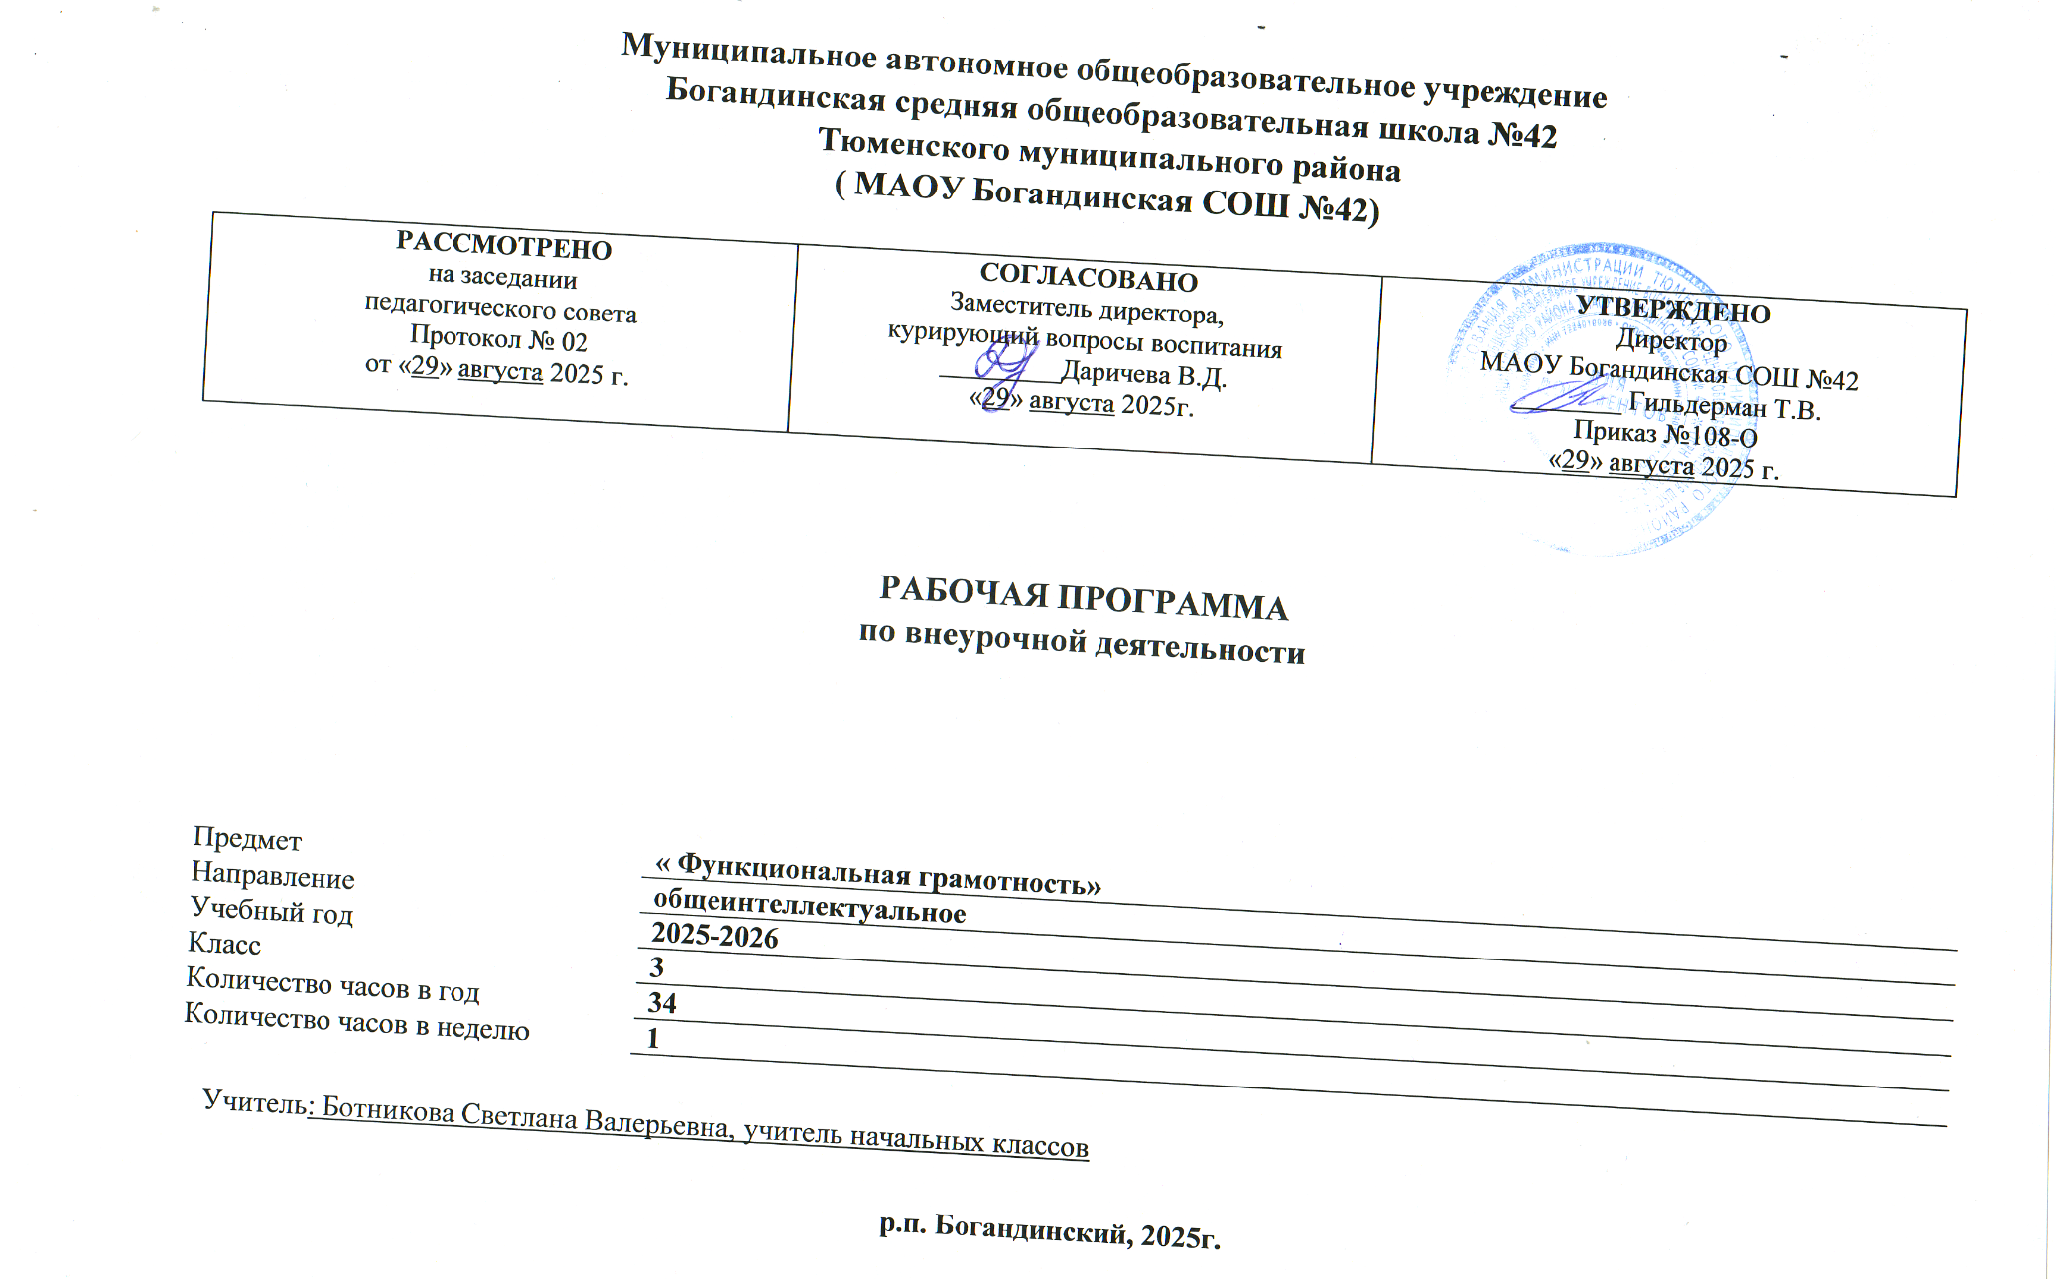

Пояснительная записка
Программа учебного курса внеурочной деятельности для 1 - 4 классов «Функциональная грамотность» разработана в соответствии с требованиями Федерального государственного образовательного стандарта начального общего образования, требования к основной образовательной программе начального общего образования.
Программа «Функциональная грамотность» составлена на основе авторского курса программы «Функциональная грамотность» для 1-4 классов (авторы-составители М.В. Буряк, С.А. Шейкина).
Программа «Функциональная грамотность» учитывает возрастные, общеучебные и психологические особенности младшего школьника.
Цель программы: создание условий для развития функциональной грамотности.
Программа разбита на четыре блока: «Читательская грамотность», «Математическая грамотность», «Финансовая грамотность» и «Естественно-научная грамотность».
Целью изучения блока «Читательская грамотность» является развитие способности учащихся к осмыслению письменных текстов и рефлексией на них, использования их содержания для достижения собственных целей, развития знаний и возможностей для активного участия в жизни общества. Оценивается не техника чтения и буквальное понимание текста, а понимание и рефлексия на текст, использование прочитанного для осуществления жизненных целей.
Целью изучения блока «Математическая грамотность» является формирование у обучающихся способности определять и понимать роль математики в мире, в котором они живут, высказывать хорошо обоснованные математические суждения и использовать математику так, чтобы удовлетворять в настоящем и будущем потребности, присущие созидательному, заинтересованному и мыслящему гражданину.
Целью изучения блока «Финансовая грамотность» является развитие экономического образа мышления, воспитание ответственности нравственного поведения в области экономических отношений в семье, формирование опыта применения полученных знаний и умений для решения элементарных вопросов в области экономики семьи.
Целью изучения блока «Естественно-научная грамотность» является формирование у обучающихся способности использовать естественно-научные знания для выделения в реальных ситуациях проблем, которые могут быть исследованы и решены с помощью научных методов, для получения выводов, основанных на наблюдениях и экспериментах. Эти выводы необходимы для понимания окружающего мира, тех изменений, которые вносит в него деятельность человека, и для принятия соответствующих решений.
Описание места учебного курса внеурочной деятельности
«Функциональная грамотность» в плане внеурочной деятельности
Нормативный срок освоения на уровне начального общего образования – 4 года – 1,2,3,4 классы.
На изучение выделяется 34 ч:
3 класс – 34 часа
В первом полугодии проводятся занятия по формированию читательской и естественнонаучной грамотности, во 2 полугодии - по формированию математической финансовой грамотности. Если учитель считает необходимым, последовательность проведения занятий можно изменить.
Для повышения мотивации изучения курса и с учетом возрастных особенностей первоклассников для занятий используются сюжеты авторских и русских народных сказок.
Учебный процесс учащихся с ограниченными возможностями здоровья осуществляется на основе адаптированных общеобразовательных программ начального общего образования при одновременном сохранении коррекционной направленности педагогического процесса, которая реализуется через допустимые изменения в структурировании содержания, специфические методы, приемы работы.

СОДЕРЖАНИЕ ПРОГРАММЫ
3 КЛАСС
Читательская грамотность (1, 3, 5, 7, 9, 11, 13, 15 занятия): научно-познавательные тексты; основная мысль текста, тема текста, деление текста на части, составление плана текста; ответы на вопросы по содержанию прочитанного текста, лексическое значение слов; личностная оценка прочитанного.
Естественно-научная грамотность (2, 4, 6, 8, 10, 12, 14 занятия): особенности жизнедеятельности дождевых червей: кальций и его роль в организме человека, дрожжи, виды облаков, свойства мела, свойства мыла, восковые свечи, магнит и его свойства.
Финансовая грамотность (18, 20, 22, 24, 26, 28, 30, 32 занятия): бюджет, уровни государственного бюджета, семейный бюджет, заработная плата, пенсия, дополнительные доходы (выигрыш, клад, пособия). Обязательные, желаемые и непредвиденные расходы. Налоги. Экономия семейного бюджета.
Математическая грамотность (19, 21, 23, 25, 27, 29, 31, 33 занятия): нахождение значений математических выражений в пределах 100000, составление числовых выражений и нахождение их значений, задачи на нахождение суммы; задачи на нахождение части числа, задачи на увеличение и уменьшение числа на несколько единиц, решение задачи с тройкой величин «цена, количество, стоимость», чтение и заполнение таблиц, столбчатых и круговых диаграмм, работа с графиками.

ПЛАНИРУЕМЫЕ РЕЗУЛЬТАТЫ ОСВОЕНИЯ КУРСА
- класс
Личностные результаты изучения курса:
- осознавать себя как члена семьи, общества и государства: участие в обсуждении финансовых проблем семьи, принятии решений о семейном бюджете;
- овладевать начальными навыками адаптации в мире финансовых отношений:
сопоставление доходов и расходов, простые вычисления в области семейных финансов;
- осознавать личную ответственность за свои поступки; – уметь сотрудничать со взрослыми и сверстниками в различных ситуациях.
Метапредметные результаты изучения курса:
Познавательные:
- осваивать способы решения проблем творческого и поискового характера: работа над проектами и исследованиями;
- использовать различные способы поиска, сбора, обработки, анализа и представления информации;
- овладевать логическими действиями сравнения, обобщения, классификации, установления аналогий и причинно-следственных связей, построения рассуждений, отнесения к известным понятиям;
- использовать знаково-символические средства, в том числе моделирование;
- ориентироваться в своей системе знаний: отличать новое от уже известного;
- делать предварительный отбор источников информации: ориентироваться в потоке информации;
- добывать новые знания: находить ответы на вопросы, используя учебные пособия, свой жизненный опыт и информацию, полученную от окружающих;
- перерабатывать полученную информацию: сравнивать и группировать объекты; – преобразовывать информацию из одной формы в другую.
Регулятивные:
- проявлять познавательную и творческую инициативу;
- принимать и сохранять учебную цель и задачу, планировать ее реализацию, в том числе во внутреннем плане;
- контролировать и оценивать свои действия, вносить соответствующие коррективы в их выполнение;
- уметь отличать правильно выполненное задание от неверного;
- оценивать правильность выполнения действий: самооценка и взаимооценка, знакомство с критериями оценивания.
Коммуникативные:
- адекватно передавать информацию, выражать свои мысли в соответствии с поставленными задачами и отображать предметное содержание и условия деятельности в речи;
- слушать и понимать речь других;
- совместно договариваться о правилах работы в группе;
- доносить свою позицию до других: оформлять свою мысль в устной и письменной речи (на уровне одного предложения или небольшого текста);
– учиться выполнять различные роли в группе (лидера, исполнителя, критика).
Предметные результаты изучения блока «Читательская грамотность»:
- способность понимать, использовать, оценивать тексты, размышлять о них и заниматься чтением для того, чтобы достигать своих целей, расширять свои знания и возможности, участвовать в социальной жизни;
- умение находить необходимую информацию в прочитанных текстах;
- умение задавать вопросы по содержанию прочитанных текстов;
- умение составлять речевое высказывание в устной и письменной форме в соответствии с поставленной учебной задачей.
Предметные результаты изучения блока «Естественно-научная грамотность»:
- способность осваивать и использовать естественно-научные знания для распознания и постановки вопросов, для освоения новых знаний, для объяснения естественно-научных явлений и формулирования основанных на научных доказательствах выводов;
- способность понимать основные особенности естествознания как формы человеческого познания.
Предметные результаты изучения блока «Математическая грамотность»:
- способность формулировать, применять и интерпретировать математику в разнообразных контекстах;
- способность проводить математические рассуждения;
- способность использовать математические понятия, факты, чтобы описать, объяснить и предсказывать явления;
- способность понимать роль математики в мире, высказывать обоснованные суждения и принимать решения, которые необходимы конструктивному, активному и размышляющему человеку.
Предметные результаты изучения блока «Финансовая грамотность»:
- понимание и правильное использование финансовых терминов;
- представление о семейных расходах и доходах;
- умение проводить простейшие расчеты семейного бюджета;
- представление о различных видах семейных доходов;
– представление о различных видах семейных расходов;
- представление о способах экономии семейного бюджета.
ОЦЕНКА ДОСТИЖЕНИЯ ПЛАНИРУЕМЫХ РЕЗУЛЬТАТОВ
Обучение ведется на безотметочной основе.
Для оценки эффективности занятий можно использовать следующие показатели:
- степень самостоятельности при выполнении заданий;
- результаты выполнения тестовых заданий и заданий из конкурса эрудитов, при выполнении которых выявляется, справляются ли учащиеся с ними самостоятельно;
косвенным показателем эффективности занятий может быть повышение качества успеваемости по учебным предметам «Математика», «Русский язык», «Окружающий мир», «Литературное чтение».

Тематическое планирование с указанием количества академических часов, отводимых на освоение каждой темы учебного курса

внеурочной деятельности и возможность использования по этой теме ЭОР/ЦОР 3 класс
№ п/п | Тема учебного занятия, раздела | Количество часов |  | Форма занятия | ЭОР/ЦОР
 |  | Раздел «Читательская грамотность » (8 ч)
1. | Про дождевого червяка. |  | 1 | Библиотечный урок
2. | Кальций. |  | 1 | Инсценирование
3. | Сколько весит облако? |  | 1 | Деловая беседа
4. | Хлеб, всему голова. |  | 1 | Ролевая игра | https://fg.resh.edu.ru/functionalliteracy/events
5. | Про мел. |  | 1 | Участие в научно-исследовательских дискуссиях;
6. | Про мыло. |  | 1 | Ролевая игра

7. | История свечи. | 1 | Практические упражнения | https://rikc.by/ru/PISA/1-ex__pisa.pdf
8. | Магнит. | 1 | Беседа
Раздел «Математическая грамотность» (17ч)
9. | Дождевые черви. | 1 | Библиотечный урок
10. | Полезный кальций. | 1 | Инсценирование
11. | Про облака. | 1 | Деловая беседа | https://uchi.ru/login_light
12. | Про хлеб и дрожжи. | 1 | Ролевая игра
13. | Интересное вещество мел. | 1 | Участие в научноисследовательских дискуссиях;
14. | Чем интересно мыло и как оно «работает»? | 1 | Ролевая игра
15. | Про свечи. | 1 | Практические упражнения
16. | Волшебный Магнит. | 1 | Беседа
17. | Проверь себя. | 1 | Библиотечный урок | https://banktestov.ru/test/3674
18. | Что такое «бюджет»? | 1 | Инсценирование | https://uchi.ru/login_light
19. | Семейный бюджет. | 1 | Деловая беседа
20. | Откуда в семье берутся деньги? Зарплата. | 1 | Ролевая игра
21. | Откуда в семье берутся деньги? Пенсия и социальные пособия. | 1 | Участие в научноисследовательских дискуссиях;
22. | Откуда в семье берутся деньги? Наследство, вклад выигрыш. | 1 | Ролевая игра
23. | На что тратятся семейные деньги? Виды расходов. | 1 | Практические упражнения | https://fg.resh.edu.ru/functionalliteracy/events
24. | На что тратятся семейные деньги? Обязательные платежи. | 1 | Беседа
25. | Как сэкономить семейные деньги? |  | Практические упражнения | https://uchi.ru/login_light
Раздел «Естественно-научная грамотность» (9ч)
26. | Расходы и доходы бюджета. | 1 | Библиотечный урок
27. | Планируем семейный бюджет. | 1 | Инсценирование
28. | Подсчитываем семейный доход. | 1 | Деловая беседа | https://uchi.ru/login_light
29. | Пенсии и пособия. | 1 | Ролевая игра
30. | Подсчитываем случайные (нерегулярные) доходы. | 1 | Участие в научноисследовательских дискуссиях;
31. | Подсчитываем расходы. | 1 | Ролевая игра
32. | Расходы на обязательные платежи. | 1 | Практические упражнения
33. | Подсчитываем сэкономленные деньги. | 1 | Беседа
34. | Проверь себя. | 1 | Ролевая игра | https://banktestov.ru/test/3674
 | Итого: | 34

